**ASSUNTO: Indica-se ao Excelentíssimo Senhor Prefeito Municipal Carlos Nelson Bueno através da secretaria de competente, para que seja feita notificação ao proprietário do terreno localizado na esquina da Rua Benedito Rocha com Rua Antônio Moreno Perez, Jardim Maria Beatriz.**

**DESPACHO**

**SALA DAS SESSÕES ____/____/_____**

**PRESIDENTE DA MESA**

**INDICAÇÃO Nº / 2020**

**SENHOR PRESIDENTE,**

**SENHORES VEREADORES e VEREADORAS,**

**INDICAR** na forma regimental, e depois de ouvido o Douto Plenário desta Casa, que seja oficiado ao **Excelentíssimo Senhor Prefeito Municipal Carlos Nelson Bueno através da secretaria competente**, para que seja feita notificação ao proprietário do terreno localizado na esquina da Rua Benedito Rocha com Rua Antônio Moreno Perez, Jardim Maria Beatriz.

Este terreno tem muro parcial (já que um grande pedaço desmoronou) e fica localizado em uma área movimentada, assim muitos munícipes jogam todo tipo de lixo e entulho neste terreno, além disso, o mato está alto, o que facilita a proliferação de insetos.

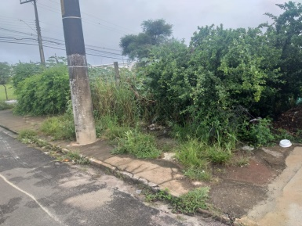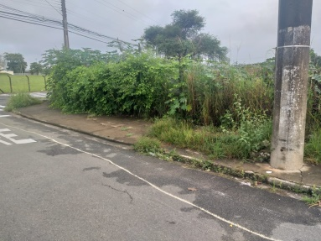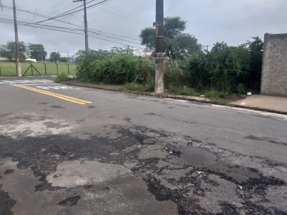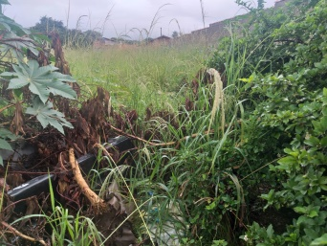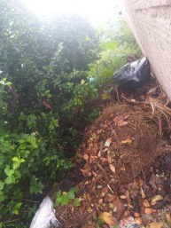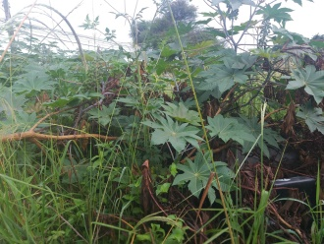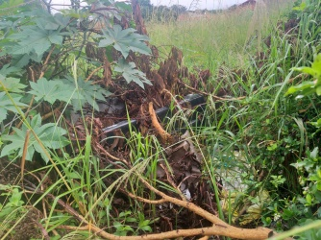

SALA DAS SESSÕES “VEREADOR SANTO RÓTOLLI”, aos 10 de fevereiro de 2020.

**VEREADOR DOUTOR TIAGO CESAR COSTA**

